Cuadros de Bonos Argentinos en pesos – 01/10/202

BONOS EN PESOS CON CER

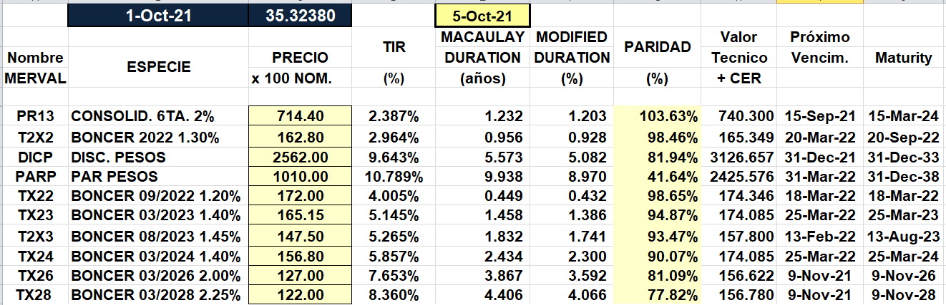

BONOS EN PESOS CON TASA FLOTANTE

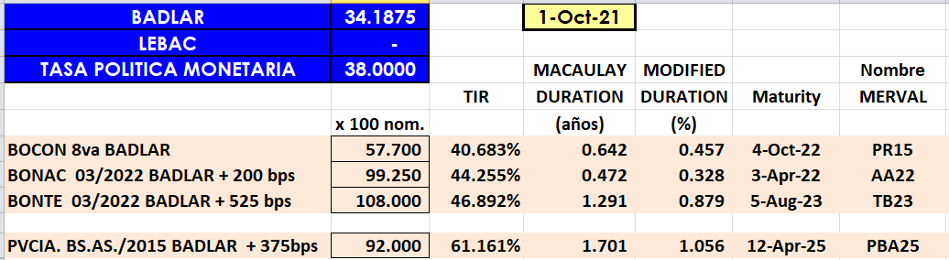

BONOS EN PESOS CON CUPON FIJO

